День Победы в парке «Усадьба Трубецких в Хамовниках» пройдет 9 мая
03.05.2015
9 мая с 12 до 16ч. в парке «Усадьба Трубецких в Хамовниках» (Парк Мандельштама) состоится настоящий праздник для ветеранов ВОВ, а также жителей района и гостей столицы.



В программе празднования великой даты концертная программа оркестра курсантов военного института (военных дирижеров), которые уже так полюбились жителям района Хамовники, а также выступление детей - актеров театра "Актер и Ко".

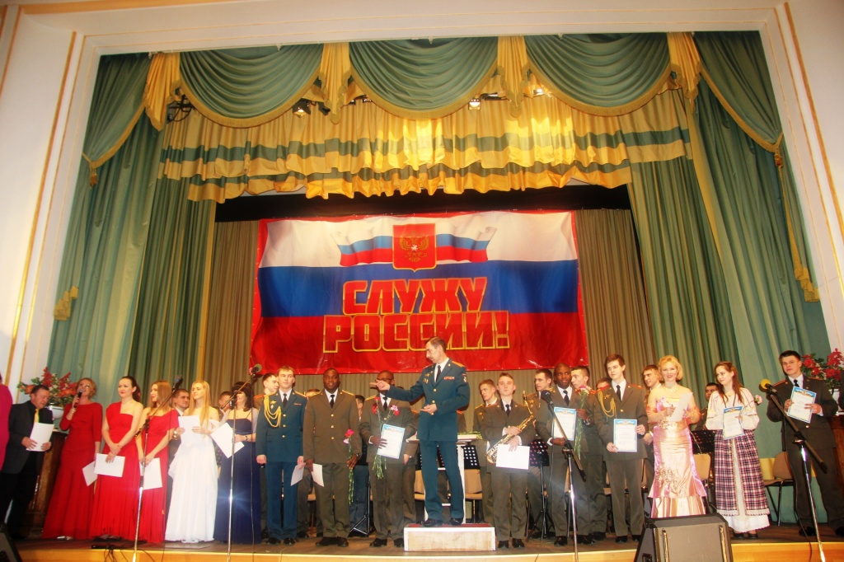



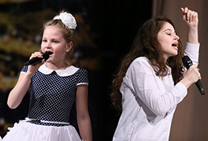

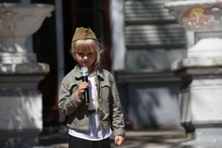

Поздравить ветеранов и жителей МО Хамовники придут обучающиеся творческого объединения ГБПОУ ОКДиТ «Подснежник» со своей концертной программой, юные десантники спортивного клуба "Десантник"
и специально приглашенный первый и новый в России танцевально-вокальный проект легендарного продюсера Матвея Аничкина Bitrate Boys Band.



Одновременно на площадках парка будут работать палатки досуговых центров Хамовников, все желающие смогут принять участие в различных мастер-классах, шахматном турнире Московской Детской Шахматной Лиги, совершить экскурсию «Весна Победы» по экологической тропе, а также попробовать полевую кухню и разные сладости.

Специально для ветеранов и жителей района Хамовники на площадке парка будет установлена Стена Памяти с фотографиями героев и ветеранов ВОВ района.



Завершится праздник запуском воздушных шаров.

Начало праздника - 12.00.

Вход СВОБОДНЫЙ.

С праздником!!!

Адрес страницы: http://hamovniki.mos.ru/presscenter/anons/detail/1822020.html
Управа района Хамовники города Москвы

